Ремонт Macbook Pro

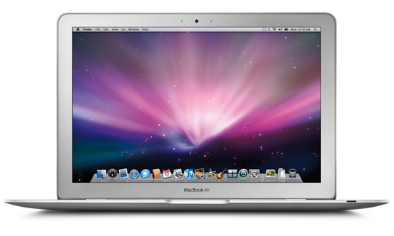

Цены на ремонт Macbook Pro

Услуга | Цена
Замена матрицы | 2000
Замена HDD | 500
Замена материнской платы | 2700
Замена клавиатуры | 2700
Замена шлейфа | 2200
Замена звуковой карты | 1500
Компонентный ремонт | От 5000
Замена кулера | 1700
Замена DVD привода | 2000
Чистка системы охлаждения | 1700
Промывка после залития | От 3000
Установка Windows7 на Mac | 1200
Установка i-Life | 1500
Установка Mac OS X | 2200
Установка MS Office 2011 | 1500
Прошивка Mac OS X | 2500
Сборка/разборка | 3000

Цены указаны в рублях

Цены не включают стоимость комплектующих

